SD-ZSD10010위탁보충 및 위탁회수 주문 생성 방법
- T-Code/기능/메뉴
어플리케이션 | 메뉴/기능/티코드 명 | 설명
SAP-SD | ZSD10010 | 주문 생성
- 상황
  - 위탁보충 또는 위탁회수 주문 등록 사용법을 확인하고자 하는 사용자
  - 문의 유형
    - “위탁보충, 위탁회수 주문 등록 방법이 무엇인가요?”
    - “위탁 보충, 위탁회수 사용법이 궁금합니다”

사용 방법
  - 위탁보충 및 위탁회수는 트랜잭션코드ZSD10010에서 실행합니다. 영업조직 선택과 위탁보충(ZKB1) 또는 위탁회수(ZKA1)의 오더유형을 선택 후 실행합니다.
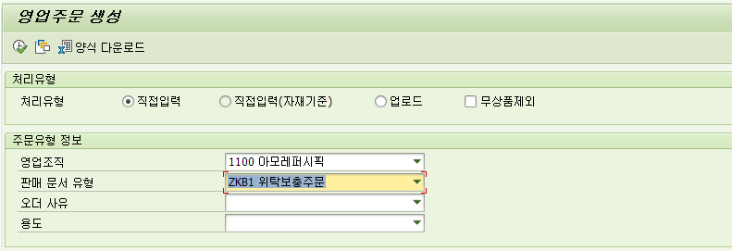
다만, 위탁회수(ZKA1)의 경우 환입 목적에 맞추어 “오더사유와” “용도”를 추가적으로 선택 후 실행합니다.
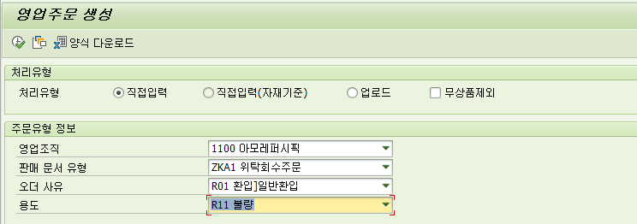
  - “판매처”와 “납품처”를 입력하고 엔터를 치면 화면 하단에 “자재”와 “수량”을 입력하는 레코드가 나타나고 처리할 자재코드와 수량을 입력 후 “시뮬레이션” 버튼을 클릭합니다. (수출거래의 경우라면 “운송수단”, “입고요청일”, “선적예정일”, “출지예정일” 필드가 나타나고 이 필드를 추가적으로 입력하셔야 됩니다)
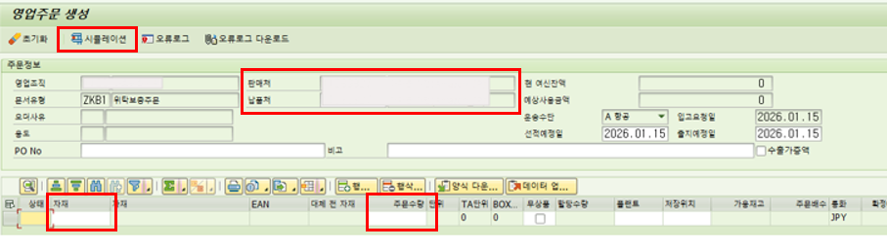
  - 시뮬레이션 실행 후, 화면 하단에 “오류로그가 존재 합니다. 확인 후 실행하시기 바랍니다.” 라는 오류 메시지가 발생하면 “오류로그” 버튼을 클릭하여 오류 내용을 확인합니다. 오류의 원인을 해결한 후 다시 처음부터 등록을 진행해야 합니다.
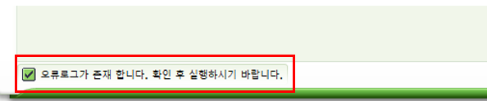
위와 같은 오류 메시지가 발생하지 않았다면 “저장” 버튼을 클릭하여 위탁보충 또는 위탁회수 주문 생성합니다.

  - 맨 앞의 상태 필드가 녹색이면 정상적으로 주문 생성된 것이고 화면 우측에 생성된 주문번호를 확인할 수 있습니다.
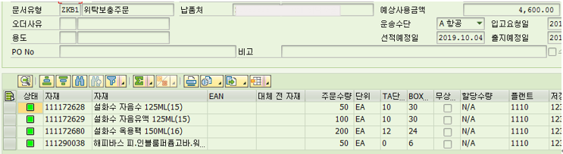
  - 주문 생성 이후 출지 ~ 출고 처리는 일반 물류주문이나 물류 환입처럼 물류재고의 실물 처리에 맞추어 물류팀 담당자가 처리하게 됩니다.
  - 생성된 위탁보충 및 위탁회수 주문은 ZSD10030 (영업주문조회)에서 확인 가능하고 위탁출고(ZKE1) 및 위탁반품(ZKR1)과는 달리 “출고”까지만 녹색불이 들어와 있으면 정상 완료 처리된 것 입니다.
